Muammer Kocatur MTA Lisesi 10 C Sınıfı BDD Dersi 2022-2023 Yılı 2. Dönem 1. Sınavı
İsim: No:
Sınav Sorusu
- Aşağıdaki devrenin baskı dervresini ARES programı kullanarak hazırlayın(Tertip Düzen 40 Puan, Doğruluk 40 Puan, Eleman oluşturma 20 Puan)
Pilin uçları arası mesafe 7,5 mm olacak
Yolların kalınlığı 70 th.
Pad Büyüklüğü 60 th olacaktır.
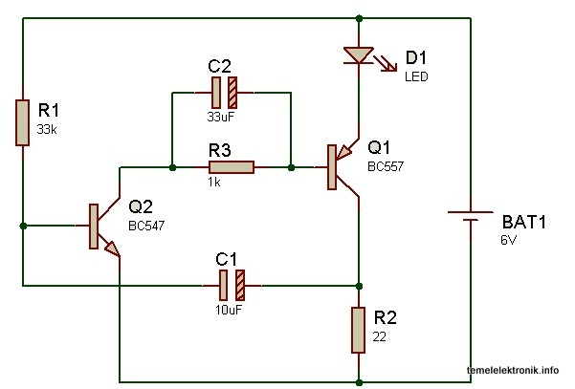
Başarılar Dilerim

